BTS MÉTIERS DE L’EAU

Épreuve E6 – Conception des unités de traitement et des réseaux

Session 2023

Durée : 3 heures (partie 1) + 4 heures (partie 2)
Coefficient 4

PARTIE 2
Productions numériques d’une solution technique

Matériel
L’usage de la calculatrice avec mode examen actif est autorisé.
L’usage de la calculatrice sans mémoire « type collège » est autorisé.
L’usage de tout autre ouvrage de référence, de tout dictionnaire et de tout autre matériel électronique est rigoureusement interdit.
.

Le temps d’impression des différents travaux est inclus dans le temps de l’épreuve.
Les documents-réponses sont à remettre aux évaluateurs en fin d’épreuve.

Dès que le sujet vous est remis, assurez-vous qu’il est complet.
Le sujet comporte 9 pages numérotées de 1/9 à 9/9.

COMPOSITION DU SUJET

SUJET

Énoncé du sujet

DOCUMENTS

DOCUMENTS TECHNIQUES (DT1 à DT9) :
Documents relatifs au support de l'étude

DOCUMENTS RELATIFS AU SUPPORT DE L’ÉTUDE Fichiers numériques

Les documents réponses identifiés (Nom, Prénom, date) sont les impressions de vos productions.

- Élaboration d’un compte-rendu d’évaluation et de validation de l’offre de prestation liée à la solution proposée
Contexte : Préparation d’une réunion de présentation du projet : création d’un réseau de transfert et d’une station d’épuration de 350 EH à destination des élus de la commune de Mirabeau.
Afin de conserver l’anonymat des copies, vous utiliserez l’identité d’Alain DUPONT à la place de la vôtre.

  - Création d’un document de présentation aux élus de la commune

- Rédiger un document de présentation avec le logiciel de votre choix qui synthétise les documents techniques fournis (DT1 extraits du CCTP et DT2 extraits du manuel d’exploitation), on limitera la présentation à 5 pages maximum.

- Imprimer le document numérique après y avoir ajouté l’identité.

- Élaboration d’une solution électrique
Contexte : Dans le cadre de la sécurité des installations et de la maintenance, il est demandé d’ajouter un relais de mesure et de contrôle de l’ordre des phases et absence de phase sur l’ensemble de l’installation de pompage (PLB11, PLB12, P11 et P12). L’étude est limitée à la pompe P11 du poste de refoulement.

  - Élaboration d’un schéma électrique

- À l’aide du logiciel de votre choix, reprendre et finaliser le document numérique DT5 en vous aidant des DT3 et DT4 de manière à autoriser le fonctionnement de la pompe P11 que si l’ordre des phases est correct sinon le relais signalera un défaut par la mise sous tension d’un voyant rouge. L’alimentation de la bobine du démarreur tout en un et du voyant devra se faire entre une phase et le neutre.

- Imprimer le document numérique après y avoir ajouté l’identité.

- Élaboration de plans du poste de refoulement
Objectif : L’objectif de cette partie est de produire des modèles 3D et d’éditer des plans pour valider des éléments du poste de refoulement.

  - Le poste de refoulement

- À l’aide des informations du DT6 et du logiciel 3D de votre choix, réaliser le génie civil du poste de refoulement (dalle et parois de l’ouvrage).

- Compléter le génie civil avec l’ensemble des composants hydrauliques (famille MEP fournie) afin reproduire le modèle proposé sur le DT6. Le modèle numérique de pompe de relevage fourni est identique pour les 4 pompes du poste.

- Réaliser une mise en plan en faisant apparaître :
- une ou des vue(s) en perspective
- une vue en coupe
- le cartouche complété

- Imprimer le plan réalisé après y avoir ajouté votre identité.

  - Les canalisations d’alimentation des filtres plantés de roseaux

- À l’aide du ficher : Plan de recolement Implantation (DT9) fourni et du logiciel de votre choix, extraire le plan de réseau d’alimentation des filtres plantés de roseaux représenté en vert.

- Sur le plan numérique, mesurer et indiquer la longueur totale de ce réseau.

- Imprimer le plan réalisé avec les côtes après y avoir ajouté votre identité.

DOSSIER TECHNIQUE
DT1 | Extrait du CCTP | .pdf
DT2 | Extrait du manuel d’exploitation | .pdf
DT3 | Support pour l’élaboration du câblage | Page 6
DT4 | Notice RM17 TG000/ RM 17 TG20 | Page 7
DT5 | Élément numérique électrique Distribution puissance moteur | .dwg ou .dxf
DT6 | Détails du poste de refoulement | Page 8
DT7 | Éléments numériques du poste de refoulement familles | .rfa
DT8 | Réseau de canalisation alimentant les filtres plantés de roseaux | Page 9
DT9 | Élément numérique réseau Plan de recolement Implantation | .dwg

DT3 – Support pour l’élaboration du câblage

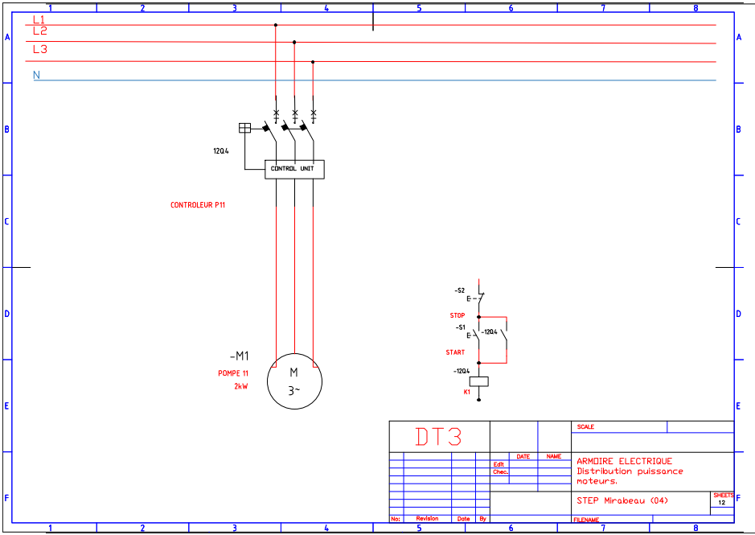

DT4 – Notice RM17 TG000/ RM 17 TG20

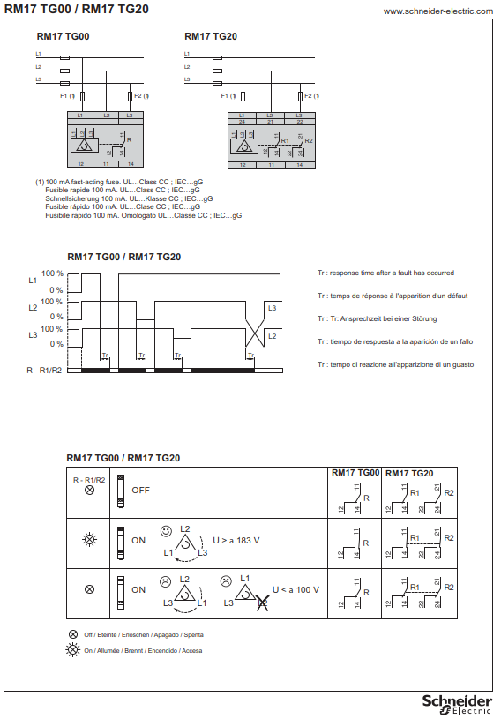

DT6 – Détails du poste de refoulement

Photographie d’ensemble :
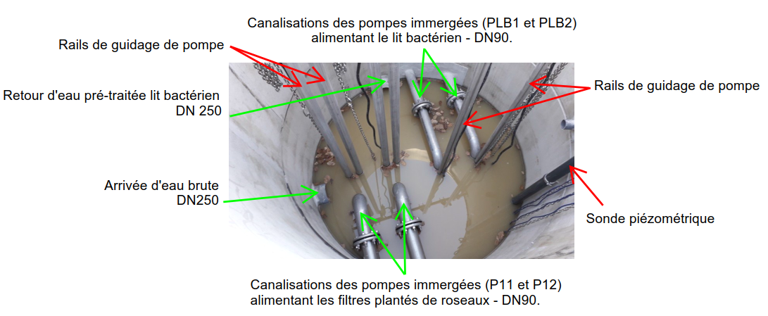
Caractéristiques dimensionnelles du poste de refoulement pour la production demandée :
Ne seront pas représentés la sonde piézométrique ni les rails de guidage des pompes.
Les 4 pompes du poste de refoulement sont identiques et ont le même modèle numérique. Ci-contre, une proposition de représentation finale demandée.

Éléments de conception :

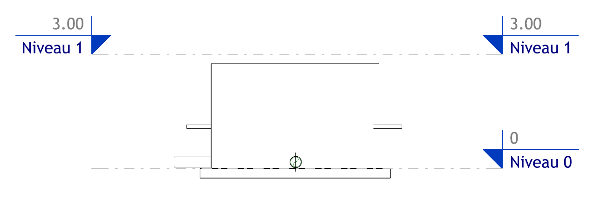
0,40 m
1,50 m
DT7 – Réseau de canalisation alimentant les filtres plantés de roseaux

